УТВЕРЖДАЮ:
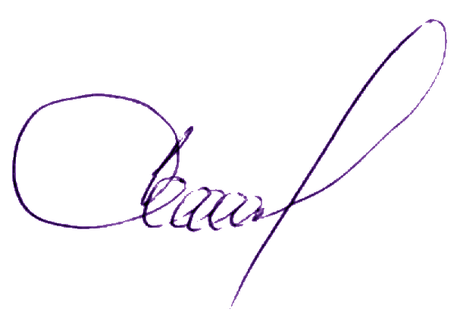
Начальник Департамента лесного
комплекса

______________ В.С. Сипягов
«___»__________ 2013 г.

ПРОГРАММА

проведения областного смотра-конкурса на звание
«Лучший специалист лесного хозяйства 2013 года»

Количество участников и гостей, всего: 165 человек
Место проведения: Грязовецкое лесничество
Время проведения: 5 сентября 2013 года (четверг)
Время проведения | Мероприятия | Место проведения | Ответственные
9.30-10.00 | Прибытие участников и гостей смотра-конкурса к месту проведения | Грязовецкий район, по пути следования из Вологды на Москву по федеральной автодороге Москва-Архангельск (М8), первый поворот направо после развязки на г. Грязовец (будет поставлен указатель). | Директора лесхозов, начальники лесничеств
10.00-10.30 | Жеребьевка участников. | Площадка смотра-конкурса | Кузнецов А.Н.  Жолудев А.Д.  Булдаков С.В.
10.30-11.15 | Ознакомление с трассой и условиями проведения смотра-конкурса | Площадка смотра-конкурса | Кузнецов А.Н.  Жолудев А.Д.  Булдаков С.В.
11.15-11.45 | Построение участников, открытие смотра-конкурса. Поднятие флагов и вымпела | Площадка смотра-конкурса | Олейник Г.П.  Шахматов А.Ф.
12.00- 14.30 | Старт смотра-конкурса, прохождение участниками этапов конкурса. | Площадка смотра-конкурса | Олейник Г.П.  ШахматовА.Ф. Кузнецов А.Н.  Жолудев А.Д.  Булдаков С.В.
14.30-15.30 | Обед участников смотра-конкурса |  | Жолудев А.Д.  Булдаков С.В.
15.30-16.00 | Работа жюри по подведению итогов смотра-конкурса | Площадка смотра-конкурса | Жюри конкурсов и судьи конкурса
16.00-17.00 | Торжественное подведение итогов смотра-конкурса. Награждение победителей смотра-конкурса. Опускание флагов и вымпела. | Площадка смотра-конкурса. | Олейник Г.П.  ШахматовА.Ф. Кузнецов А.Н.  Жолудев А.Д.  Булдаков С.В.
17-00 | Ужин, отъезд участников смотра-конкурса | г.Грязовец, ул. Карла Маркса, 44  Ресторан «Вечерний» | Директора лесхозов, начальники лесничеств

